**114年度身心障礙者養成訓練**

**清潔服務人員訓練班**

**開始**

**招生囉！**



* 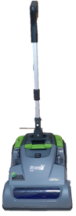收15~65歲，領有身心障礙證明，具備獨立生活自理能力，有就業意願，並經職業能力評估具訓練潛能之失業者。

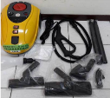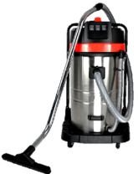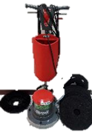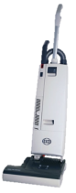

* **免費受訓，訓練期間用餐、交通須自理。**
* **即日起報名至114年5月31日或額滿為止。**
* **訓練期間114年6月16日至11月13日。**
* **報名網址：**[**https://forms.gle/uS4gK5tp5aPyU7H76**](https://forms.gle/uS4gK5tp5aPyU7H76)**(或掃碼)**
* **電話：04-24713535轉2606、2630陳專員**
* **報名參訓須以結訓後直接就業為目標，無就業意願或有升學計畫者請勿報名**

**※地址：台中市南屯區東興路一段450號３樓職訓中心**

**※補助單位:臺中市政府勞工局**

**廣告**

**※訓練單位:**

